 

Universidad Politécnica de Aguascalientes

Materia: Decision Support System.

Profesor: Dr. José Eder Guzmán Mendoza.

Alumno: Juan Carlos Pedroza Hernández.

Grupo: ISEI08A.

Matricula: UP170132.

Fecha: 07/09/2020

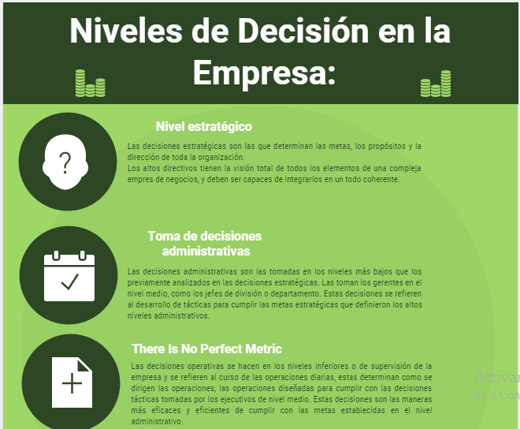

Roles de la organización

